單位 ：2S2角（一）
課題 ：直角的認識
學習階段：一

學習目標：
- 認識直角。
- 能運用不同方法製作直角。
- 探究直角的特性。

已有知識：
認識角的意義。

教學資源：
- 手工紙
- 飲管、牙簽、色紙條
- 工作紙一至四


- 讓學生觀察及找出課室內不同的角。
- 學生分成二人一組，每組獲發工作紙一，著學生把工作紙上的角分類。
- 完成工作紙後，學生匯報分類的方法。教師引入「直角」這名詞，並與學生討論直角的特徵。
- 教師引導學生透過直觀的方法，找出在日常生活中哪些物品上的角是直角（如：課室牆壁夾著的角、黑板的角、窗框的角、地板階磚的角、書本的角）。

討論：
- 用甚麼方法把工作紙一的角分類？
- 每類的角有甚麼特徵？


- 引導學生利用手工紙摺直角。
- 教師展示卡紙上已用飲管折成的直角，轉動卡紙，引導學生觀察和討論直角擺放的位置改變時（如下圖所示），角的大小有沒有改變。

- 學生二人一組，利用不同材料（如飲管、牙簽、色紙條等）製作直角，並貼在工作紙二上。每組分別製作最少三個直角，但它們擺放的方向要不同。

討論：
- 怎樣可利用摺紙的方法製作直角?
- 怎樣可判斷所製作出來的角是直角？

備註：
- 利用摺紙製作直角的方法：
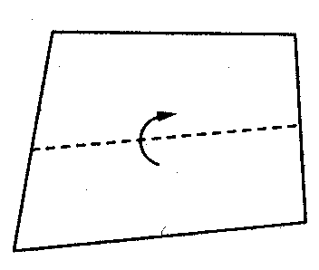 | 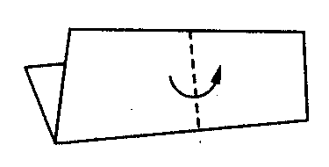 | 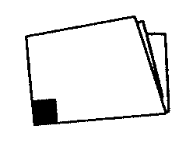
任意摺一次 | 然後沿摺邊對摺 | 得出直角

- 提點學生在直角加上表示直角的符號。
- 學生可利用摺紙製成的直角或其他工具來協助製作三個直角。


- 派發工作紙三，學生利用直尺，完成工作紙三的第一部分（畫直角）。
- 學生利用自製的直角或其他工具完成工作紙三的第二部分，並利用自製的直角來比較工作紙三第二部分所繪畫的角，判斷那些角是否直角。

討論：
怎樣判斷所畫的角是直角？

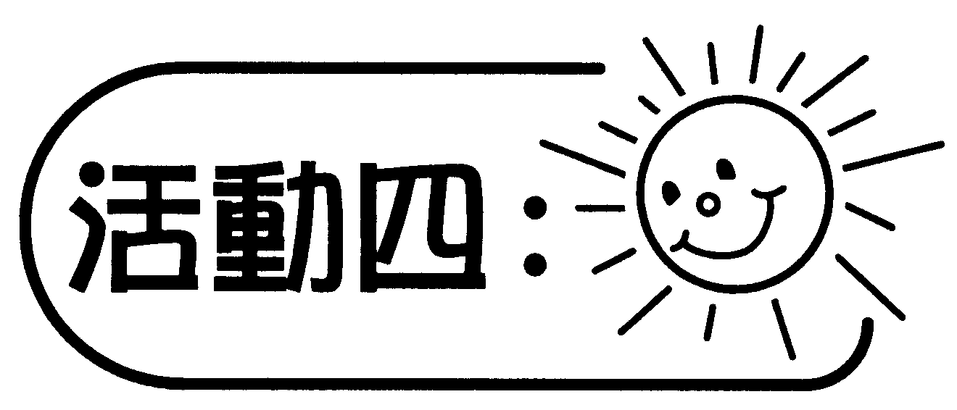
- 派發工作紙四，著學生在圖案中找出直角，並畫上直角符號。
- 學生拿出已摺成直角的手工紙，把手工紙打開一次，如圖一。沿著摺痕用鉛筆加畫一條直線，教師引導學生思考在手工紙上有多少個直角，並畫上直角的符號。
- 教師與學生討論兩個直角拼合起來會出現的情況。
- 學生把已摺成直角的手工紙完全打開，如圖二。用鉛筆沿著摺痕加畫兩條直線，然後引導學生思考在手工紙上有多少個直角，並畫上直角的符號。
- 教師與學生討論四個直角拼合起來會出現的情況。

圖一 圖二

討論：
- 兩個直角拼合起來，會出現什麼情況？
- 四個直角拼合起來，會出現什麼情況？
- 四個相連的直角拼合起來的情況，曾經在日常生活中哪些情況中出現？你可以嘗試解釋。
- 在課室內哪裏出現相連和拼合的直角的情況？

備註：
教師可利用工作紙四第二個圖形中四個相連的直角來探究直角的特性。

可培養的主要共通能力：
- 溝通能力
- 創造力
- 批判性思考能力

